Конспект уроку

Тема:
«Виконання обчислень в табличному процесорі. Формули. Побудова графіків та діаграм»

Тема:Виконання обчислень в табличному процесорі. Формули. Побудова графіків
та діаграм.

Мета:
- повторити і узагальнити набуті учнями знання про електронні таблиці та табличні процесори: поняття рядка, колонки, комірки, адреси комірок, аркуша, книги, типи даних.
- навчити учнів створювати формули та будувати графіки та діаграми на основі даних та результатів обчислень, виконаних в електронних таблицях.
Обладнання: персональний комп’ютер, операційна система Windows 10 , табличний процесор Microsoft Office Excel 2007, карточки із тестовими завданнями для перевірки домашнього завдання та повторення вивченого матеріалу, презентація PowerPoint 2007, проектор, екран.

Етапи уроку:
- Організаційний момент.
- Актуалізація опорних знань.
- Вивчення нового матеріалу.
- Практична робота.
- Підведення підсумків уроку.
- Повідомлення домашнього завдання.

Хід уроку
- Організаційний момент.
Привітання з учнями, перевірка присутніх, підготовка до роботи.

- Актуалізація опорних знань.
  - Розмова з учнями по запитаннях:
- Що називається електронними таблицями?
- Для чого вони призначені?
- Як називаються програми для обробки електронних таблиць?
- Якими способами можна завантажити табличний процесор Microsoft Office Excel 2007?

  - Тестова перевірка знань:

- Який значок відповідає табличному процесоруExcel?
А)
Б)
В)
Г)
2. Що утворюється перетином рядка та колонки?
А) аркуш
Б) комірка
В) книга
Г) файл
3. Яка з адрес комірки записана правильно?
А) 3B2
Б) АА25
В) 84IH
Г)1048576XFD
4. Скільки колонок міститься в Excel 2007?
А) 65536
Б)16384
В)512
Г) 1024
5. Виберіть правильну послідовність дій для збереження робочої книги
в Excel 2007:
А) Головна – Зберегти – Зберегти
Б) Кнопка «Office» – Зберегти – Зберегти
В) Вставка – Зберегти – Таблицю
Г)Кнопка «Office» – Друк – Зберегти
6. Скільки робочих аркушів за замовчуванням міститьнова робоча книга?
А) 5
Б) 1
В) 2
Г) 3
- Вивчення нового матеріалу.
3.1.Формулою вважається будь-яка інформація в комірці, яка починається із знаку рівності (=), і записана за певними правилами.
В якості аргументів у формулі можуть використовуватись як числові значення, так і адреси комірок.
Наприклад: =15+10; =А1-В1; =С2*D5.
У формулах використовують математичні оператори (+,-,*,(,),^,%,&,/) та різноманітні знаки порівняння (<,>,=,<>,<=,>=).
Правила і порядок виконання математичних операцій такі ж як і в традиційній математиці. Операції однакового типу виконуються по порядку їхнього слідування в формулі. Якщо потрібно змінити порядок виконання операцій, то операцію яка повинна виконуватись першою слід взяти в дужки.
Наприклад:
=A5+A1*A3+(B7*B4)/2.
В даній формулі спочатку відбувається множення виразу взятого в дужки, тобто значення комірки В7 перемножується на значення комірки В4 і знайдений добуток поділиться на 2. Паралельно з цим значення комірки А1 буде помножено на значення комірки А3. В кінці всі знайдені значення додадуться до значення комірки А5.
Після введення формули слід натиснути клавішу Enter.

3.2.Для кращого сприйняття даних та результатів обчислень в електронних таблицях використовують діаграми та графіки.
Для побудови діаграми,незалежно від способу, спочатку необхідно виділити той діапазон даних, на основі якого буде побудована діаграма.Якщо потрібно, щоб на діаграмі були підписи даних, то до виділеного діапазону слід включити текстові комірки, в яких вказані назви даних.
1-й спосіб. Натиснути клавішу F11. В результаті буде створено новий аркуш і на ньому буде побудована діаграма.
2-й спосіб. У вкладці Вставкав групі Диаграммывибрати потрібний тип діаграми, а потім її вид.
3-й спосіб.У вкладці Вставка в групі Диаграммынатиснути на кнопку . У вікні, що появиться вибрати потрібний тип і вид. Натиснути кнопку ОК.

- Практична робота.
За допомогою формули знайти середній бал успішності учнів класу. На основі даних таблиці побудувати діаграму.
  - Повторення техніки безпеки при роботі за комп’ютером.
  - Завантажити табличний процесор Microsoft Office Excel 2007.
  - Відкрити раніше створену електронну таблицю з ім’ям Успішність учнів.

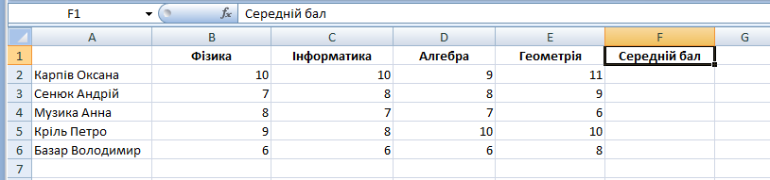
  - Порахувати середній бал успішності кожного учня. Для цього, в комірку F2 ввести наступну формулу “=(B2+C2+D2+E2)/4”,виконавши таку послідовність дій:
- поставити знак дорівнює (=) та відкрити дужку;
- один раз лівою кнопкою мишки клацнути по комірці В2 і поставити знак плюс (+);
- один раз лівою кнопкою мишки клацнути по комірці С2 і поставити знак плюс (+);
- один раз лівою кнопкою мишки клацнути по комірці D2 і поставити знак плюс (+);
- один раз лівою кнопкою мишки клацнути по комірці E2 та закрити дужку;
- після дужки поставити знак «/» та цифру 4;
- натиснути клавішу Enter.
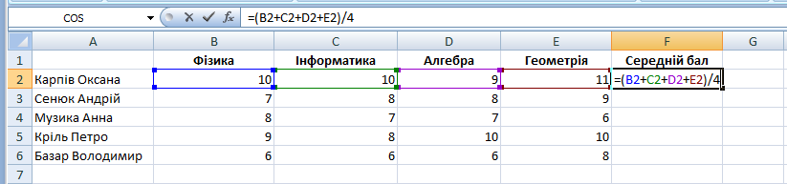

В результаті отримаємо обчислений середній бал першого учня.
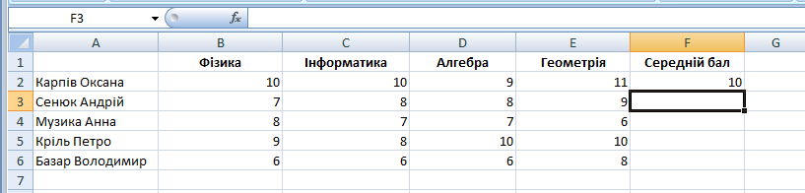
  - Для того, щоб знайти середній бал решти учнів, за допомогою операції авто повторення скопіювати формулу в комірки F3-F5.
  - Результат заокруглити до цілого числа наступним чином:
- виділити діапазон комірок F2-F5;
- натиснути на ньому праву кнопку мишки і вибрати команду Формат ячеек;
- у вікні, що появиться, в закладці Число вибрати тип даних Числовой;
- встановити кількість десяткових знаків після коми «0»;
- натиснути кнопку ОК.
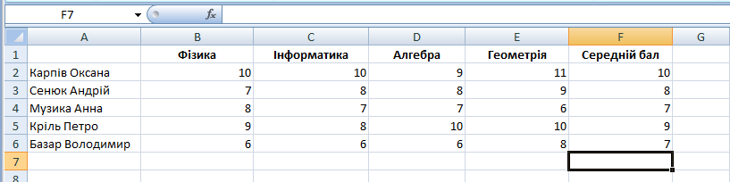
  - На основі даних таблиці і результатів обчислень побудувати діаграму одним із способів.
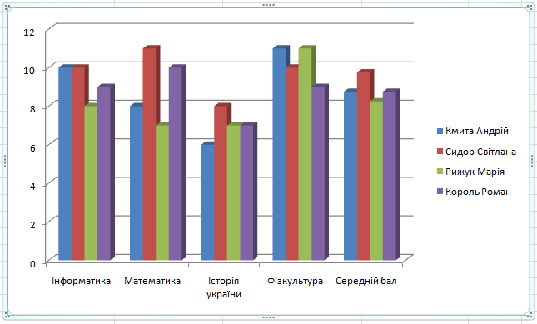

- Підведення підсумків уроку.
Бесіда з учнями по питаннях, що вивчалися на уроці.
  - Що називається формулою?
  - Що може використовуватись у формулах?
  - Які адреси називаються відносними, а які абсолютними?
  - Для чого використовують в електронних таблицях використовують діаграми?

- Домашнє завдання.
Вивчити §3.3. Повторити раніше вивчені теми по Microsoft Office Excel 2007.

